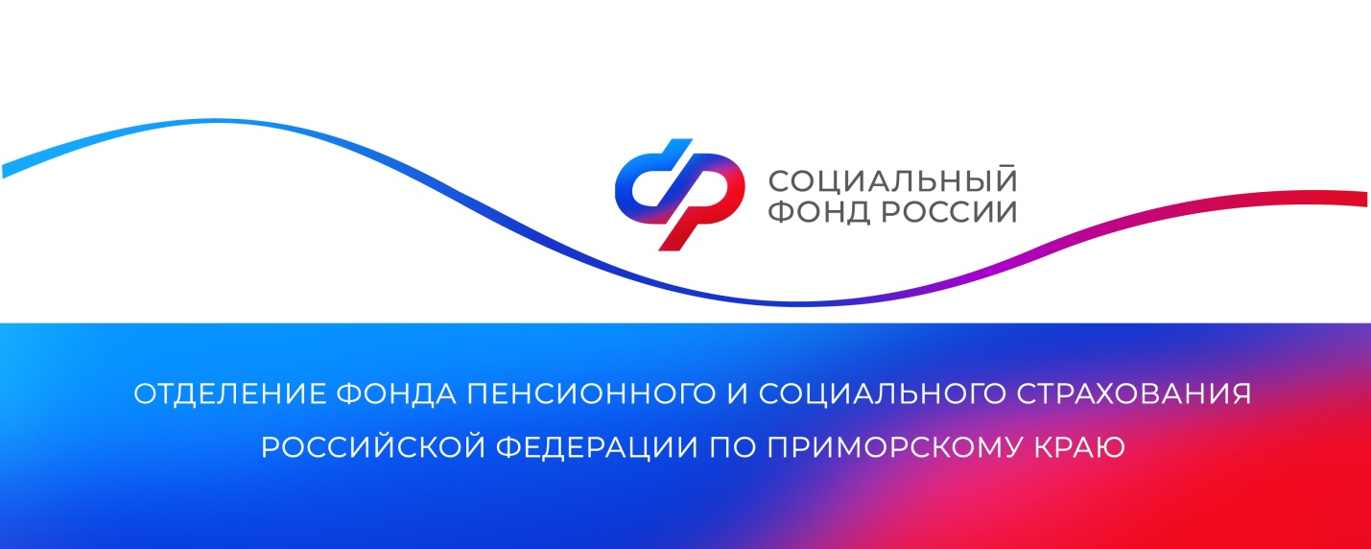

**Более 400 пострадавших от радиации граждан получают выплаты от Отделения СФР по Приморскому краю**

*26 апреля — День памяти пострадавших на Чернобыльской АЭС. Отделение СФР по Приморскому краю оказывает поддержку гражданам, подвергшимся радиационному воздействию, а также участникам ликвидации последствий техногенных катастроф и членам их семей. Выплаты и компенсации получают 403 приморца указанных категорий.*

Чернобыльцы имеют право на получение ежемесячной денежной выплаты и набора социальных услуг, который включает лекарства и медицинские изделия, путевки на санаторно-курортное лечение и оплату проезда к месту лечения и обратно. В некоторых случаях у данной категории льготников возникает право на две ежемесячные денежные выплаты — как ликвидатору последствий аварии и как гражданину, получившему инвалидность.

«Приморцы, пострадавшие в радиационных катастрофах, в зависимости от категории, могут получать ряд ежегодных выплат, в том числе компенсации за полученный вред здоровью, на оздоровление и семьям по потере кормильца. Кроме того, чернобыльцам предоставляется ежемесячные денежные компенсации в возмещение вреда, причиненного здоровью, на приобретение продовольственных товаров, школьное питание детей и другие льготы», — рассказала руководитель Отделения СФР по Приморскому краю **Александра Вовченко**.

На граждан, пострадавших в результате аварии, распространяется право выхода на пенсию досрочно. В отдельных случаях людям, получившим инвалидность при исполнении обязанностей военной службы во время ликвидации аварии на ЧАЭС, могут устанавливаться две пенсии — государственная по инвалидности и страховая по старости.

Оформить выплаты можно как в клиентской службе регионального Отделения СФР, так и в МФЦ. По некоторым мерам обращение предусмотрено через портал госуслуг.

Получить дополнительную информацию жители региона могут по номеру телефона единого контакт-центра: 8 800 100 00 01 (звонок бесплатный, режим работы региональной линии — пн-чт с 8:30 до 17:30, пт — до 16:15) и в аккаунтах Отделения фонда по Приморскому краю в социальных сетях — [ВКонтакте](https://vk.com/sfr_primorsky) и [Одноклассники](https://ok.ru/sfr.primorsky).

Пресс-служба

Отделения Социального фонда России

по Приморскому краю